О Критериях разграничения элементов медицинского изделия, являющихся составными частями медицинского изделия, в целях его регистрации
Утративший силу
Решение Коллегии Евразийской экономической комиссии от 24 июля 2018 года № 116. Утратило силу решением Коллегии Евразийской экономической комиссии от 23 мая 2023 года № 65.
Сноска.Утратило силу решением Коллегии Евразийской экономической комиссии от 23.05.2023 № 65 (вступает в силу по истечении 180 календарных дней с даты его официального опубликования).
На основании пункта 2 статьи 3, пунктов 2 и 4 статьи 4 Соглашения о единых принципах и правилах обращения медицинских изделий (изделий медицинского назначения и медицинской техники) в рамках Евразийского экономического союза от 23 декабря 2014 года и пункта 11 Правил регистрации и экспертизы безопасности, качества и эффективности медицинских изделий, утвержденных Решением Совета Евразийской экономической комиссии от 12 февраля 2016 г. № 46, а также в соответствии с пунктом 23 перечня актов Евразийской экономической комиссии по вопросам регулирования общих рынков лекарственных средств и медицинских изделий в рамках Евразийского экономического союза на 2017 – 2019 годы (приложение к распоряжению Совета Евразийской экономической комиссии от 17 мая 2017 г. № 15) Коллегия Евразийской экономической комиссии решила:
1. Утвердить прилагаемые Критерии разграничения элементов медицинского изделия, являющихся составными частями медицинского изделия, в целях его регистрации.
2. Настоящее Решение вступает в силу по истечении 30 календарных дней с даты его официального опубликования.
Председатель Коллегии  Евразийской экономической комиссии | Т. Саркисян
УТВЕРЖДЕНЫ
Решением Коллегии
Евразийской экономической комиссии
от 24 июля 2018 г. №116
КРИТЕРИИ
разграничения элементов медицинского изделия, являющихся составными частями медицинского изделия, в целях его регистрации
1. Настоящий документ устанавливает критерии разграничения элементов медицинского изделия, являющихся составными частями медицинского изделия, в целях его регистрации.
2. Для целей применения настоящего документа используются понятия, которые означают следующее:
"запасная часть медицинского изделия" – часть медицинского изделия, предназначенная для замены находившейся в эксплуатации такой же части в целях поддержания или восстановления исправности или работоспособности медицинского изделия;
"основной блок (часть) медицинского изделия" – изделие, кроме расходных материалов к медицинскому изделию, выпускаемое в обращение от имени производителя медицинского изделия, механически не связанное с другими основными блоками (частями) медицинского изделия при поставке медицинского изделия и обеспечивающее функционирование медицинского изделия в соответствии с назначением. К основным блокам (частям) медицинского изделия относится специальное программное обеспечение, являющееся медицинским изделием, а также могут относиться другие медицинские изделия, зарегистрированные в установленном порядке и допущенные к обращению в рамках Евразийского экономического союза, предназначенные в соответствии с документацией производителя регистрируемого медицинского изделия для обеспечения его функционирования в соответствии с назначением;
"составная часть медицинского изделия" – основной блок (часть) медицинского изделия, принадлежность, комплектующее к медицинскому изделию и расходный материал к медицинскому изделию.
Иные понятия используются в значениях, определенных Правилами регистрации и экспертизы безопасности, качества и эффективности медицинских изделий, утвержденными Решением Совета Евразийской экономической комиссии от 12 февраля 2016 г. № 46.
3. Отнесение элемента медицинского изделия к составной части медицинского изделия в целях его регистрации осуществляется на основании следующих критериев:
а) если элемент является изделием или материалом, расходуемыми при использовании медицинского изделия, обеспечивающими проведение манипуляций в соответствии с функциональным назначением медицинского изделия, то такой элемент относится к расходным материалам к медицинскому изделию. При этом в качестве расходного материала к медицинскому изделию допускается использование другого медицинского изделия, в том числе зарегистрированного в установленном порядке и допущенного к обращению в рамках Евразийского экономического союза;
б) если элемент не является изделием или материалом, расходуемыми при использовании медицинского изделия, обеспечивающими проведение манипуляций в соответствии с функциональным назначением медицинского изделия, и выпускается в обращение в рамках Евразийского экономического союза от имени производителя медицинского изделия, при этом:
не является запасной частью медицинского изделия, то такой элемент относится к основным блокам (частям) медицинского изделия;
является запасной частью медицинского изделия, то такой элемент является комплектующим к медицинскому изделию;
в) если элемент не является изделием или материалом, расходуемыми при использовании медицинского изделия, обеспечивающими проведение манипуляций в соответствии с функциональным назначением медицинского изделия, и выпускается в обращение в рамках Евразийского экономического союза не от имени производителя медицинского изделия, а от имени производителя элемента, при этом:
является медицинским изделием, в том числе зарегистрированным в установленном порядке, допущенным к обращению в рамках Евразийского экономического союза и предназначенным в соответствии с документацией производителя регистрируемого медицинского изделия для обеспечения его функционирования в соответствии с назначением, то такой элемент относится к основным блокам (частям) медицинского изделия;
не является медицинским изделием и специально предназначен его производителем для совместного применения с медицинским изделием, то такой элемент относится к принадлежностям медицинского изделия;
не является медицинским изделием и специально не предназначен его производителем для совместного применения с медицинским изделием, то такой элемент относится к комплектующим к медицинскому изделию.
4. При отнесении элемента медицинского изделия к составной части медицинского изделия применяется типовой алгоритм в соответствии со схемой согласно приложению. Отклонения от данного алгоритма при идентификации составных частей медицинского изделия должны обосновываться заявителем в представляемом регистрационном досье и подтверждаться при экспертизе в рамках процедуры регистрации медицинского изделия и внесения изменений в регистрационное досье.
5. Если в качестве расходного материала к медицинскому изделию или основного блока (части) медицинского изделия используется другое медицинское изделие, то оно может быть зарегистрировано отдельно или в комплекте в установленном порядке и допущено к обращению в рамках Евразийского экономического союза.
ПРИЛОЖЕНИЕ
к Критериям разграничения элементов медицинского изделия,
являющихся составными частями медицинского изделия,
в целях его регистрации
СХЕМА
типового алгоритма, применяемого при отнесении элемента медицинского изделия к составной части медицинского изделия

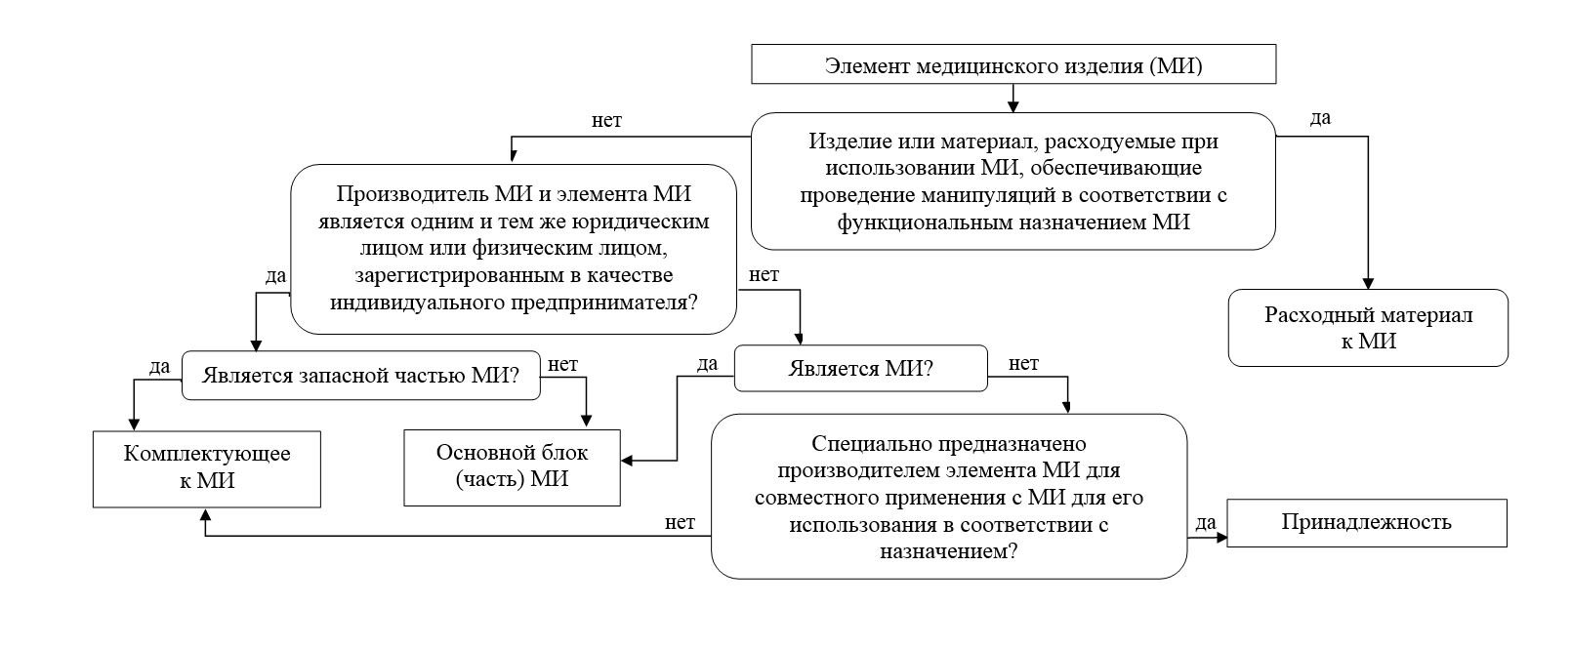

© 2012. РГП на ПХВ «Институт законодательства и правовой информации Республики Казахстан» Министерства юстиции Республики Казахстан

